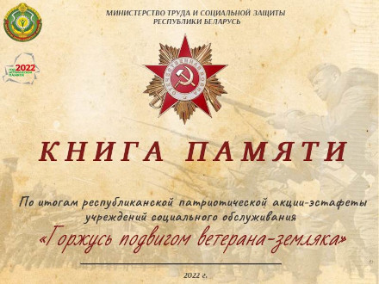
Краткая информация о проекте:
Гражданско-патриотические проекты Министерства труда и социальной защиты легли в основу долгоиграющего проекта «Книга Памяти».
В Год исторической памяти, в период с начала апреля по сентябрь текущего года, в Министерстве труда и социальной защиты проходила акция-эстафета «Горжусь подвигом ветерана-земляка». В рамках акции были сняты видеоролики с рассказами ветеранов ВОВ, узников, жителей блокадного Ленинграда и свидетелей войны, с воспоминаниями их родственников, с авторскими сюжетами работников социальных учреждений.
Данные видеоролики легли в основу электронной «Книги памяти», которая была сформирована ко Дню народного единства.
Книга, помимо ссылок на видео, содержит краткое описание о героях сюжетов, а их порядка 60.
Электронная «Книга памяти» доступна по ссылке https://www.mintrud.gov.by/ru/kniga-pamyati-ru

